Министерство науки и высшего образования Российской Федерации

федеральное государственное бюджетное образовательное учреждение

высшего образования

«Российский экономический университет имени Г.В. Плеханова»

Высшая школа кибертехнологий, математики и статистики

Кафедра информатики

Направление 38.03.05 Бизнес-информатика

Профиль «Цифровая трансформация бизнеса»

ОТЧЕТ №1

По выполнению лабораторной работы

по дисциплине «Моделирование и реинжиниринг бизнес-процессов»

на тему << Консалтинговая фирма >>

Выполнили:

студенты группы 15.27Д-БИ19/22б

3 курса ВШКМиС

Нгуен Као Бач,

Чан Куанг Тханг

Преподаватель:

Лельков Иннокентий Артурович

Москва – 2025

Название компании:

PwC (PricewaterhouseCoopers)

Миссия:

Предоставление профессиональных консалтинговых, аудиторских и финансовых услуг компаниям всех секторов экономики для повышения их эффективности и устойчивого развития.

Количество сотрудников:

Более 500 сотрудников

Специализация:

Предоставление комплексных услуг в области финансового консалтинга, налогообложения и управления, аудита и поддержки проектов по трансформации бизнеса.

Чем занимается компания?

* Финансовый анализ и управление бизнес-операциями клиентов
* Налоговое консультирование и налоговое планирование
* Управление рисками и соответствие требованиям
* Консалтинг по трансформации бизнес-процессов и цифровой трансформации
* Инвестиционный консалтинг и поддержка финансовых транзакций
* Проведение аудита и составление отчетности по международным стандартам

Кого поддерживает компания?

Частных клиентов по вопросам управления благосостоянием и налогового планирования

**SWOT- анализ**

|  |  |
| --- | --- |
| **СИЛЬНЫЕ СТОРОНЫ** | **СЛАБЫЕ СТОРОНЫ** |
|  | |
| Гибкая проектная модель работы | Зависимость от команды экспертов под конкретные проекты |
| Фокус на оптимизации процесса консультаций и скорости отклика | CRM и стандарты еще находятся в процессе построения и оптимизации |
| Инвестиции в технологии и CRM-систему | Проектный подход может затруднять поддержание долгосрочных отношений с клиентами |
| Четкая ориентация на финансовую эффективность для клиента |  |
| **ВОЗМОЖНОСТИ** | **УГРОЗЫ** |
|  | |
| Растущий спрос на консалтинг в области оптимизации затрат, цифровой трансформации, повышения эффективност | Высокая конкуренция со стороны крупных консалтинговых компаний и фриланс-экспертов |
| Популярность гибких проектных моделей среди бизнеса | Клиенты требуют конкретных, измеримых результатов от консалтинговых услуг |
| Возможность создания гибридных услуг: консалтинг + обучение | Сложность удержания квалифицированных специалистов без системы мотивации |
| Внедрение CRM позволяет развивать долгосрочные отношения и предлагать сопутствующие услуги | Необходимость постоянно обновлять технологические и профессиональные компетенции |

**Оценка возможностей процессов**

|  |  |  |  |  |  |
| --- | --- | --- | --- | --- | --- |
| Бизнес-процесс | Автоматизация | Интеграция систем | Ориентация на клиента | Скорость обработки | Итог (Возможности) |
| Приём запросов клиентов | 8 | 9 | 9 | 8 | 34 |
| Анализ и оценка финансовых данных клиентов | 7 | 8 | 8 | 7 | 30 |
| Планирование консультационного проекта | 7 | 7 | 8 | 7 | 29 |
| Реализация проекта консалтинга | 6 | 7 | 7 | 6 | 26 |
| Отчётность и поддержка после проекта | 6 | 6 | 7 | 6 | 25 |

**Оценка влияния ограничений**

|  |  |  |  |  |  |  |
| --- | --- | --- | --- | --- | --- | --- |
| Ограничения / Риски | Приём запросов | Анализ данных | Планирование | Реализация | Поддержка | Итог (Ограничения) |
| Зависимость от специалистов | 4 | 5 | 4 | 5 | 3 | 17 |
| Недостаточная интеграция CRM и ИТ-систем | 3 | 4 | 4 | 4 | 3 | 18 |
| Трудности в поддержании долгосрочных отношений | 3 | 3 | 3 | 4 | 4 | 18 |
| Конкуренция с крупными компаниями и фрилансерами | 4 | 3 | 3 | 3 | 3 | 19 |
| Требования к измеримым результатам | 3 | 3 | 4 | 3 | 3 | 16 |

**Оценка важности**

|  |  |  |  |  |
| --- | --- | --- | --- | --- |
| Бизнес-процесс | Возможности | Ограничения | Важность (Возможности / Ограничения) | Рейтинг |
| Приём запросов клиентов | 34 | 17 | 2.00 | 2 |
| Анализ и оценка финансовых данных клиентов | 30 | 18 | 1.67 | 4 |
| Планирование консультационного проекта | 29 | 18 | 1.61 | 5 |
| Реализация проекта консалтинга | 26 | 19 | 1.37 | 6 |
| Отчётность и поддержка после проекта | 25 | 16 | 1.56 | 3 |

Изображение выглядит как текст, снимок экрана, диаграмма, дизайн

Содержимое, созданное искусственным интеллектом, может быть неверным.

Данная схема отражает организационную структуру профессиональной стратегической консалтинговой компании, разработанную по четкой иерархической модели с выделенными функциональными отделами.

* 1. Руководящий уровень:
     + Генеральный директор (СОО) — осуществляет общее руководство деятельностью компании и определяет стратегические приоритеты её развития.
  2. Основные подразделения:

2.1 Отдел продаж и маркетинга (Sales & Marketing):

* + - Менеджер по работе с клиентами — отвечает за поддержание и развитие клиентской базы.
    - Аналитик рынка — исследует рыночные тенденции и возможности.

2.2 Отдел исследований и анализа:

* + - Проектный консультант — реализует конкретные консалтинговые проекты.
    - Стратегический консультант — разрабатывает долгосрочные решения.
    - Консультант по управлению — оптимизирует бизнес-процессы компаний.
    - Финансовый консультант — предоставляет финансовые решения.

2.3 Вспомогательные отделы:

* + - Служба поддержки клиентов — обеспечивает постконсалтинговое сопровождение.
    - Отдел кадров и администрации — управляет человеческими ресурсами.
    - Юридический отдел (Legal Department) — гарантирует соблюдение законодательства.

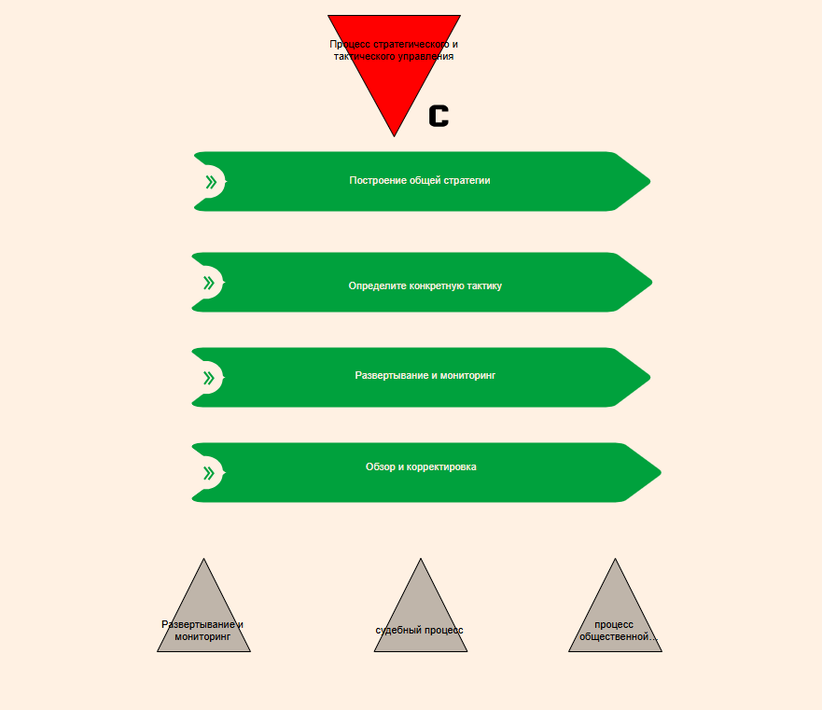

Данная схема представляет собой двойной процесс управления, включающий как долгосрочные стратегические элементы, так и краткосрочные тактические меры. Процесс отображен через 4 основных циклических этапа:

Этап стратегического планирования Процесс начинается с формирования общего видения и разработки комплексной стратегии. Это фундаментальный этап, задающий направление для всей организации, где руководство определяет долгосрочные цели и распределяет ключевые ресурсы.

Этап тактической трансформации На основе общей стратегии организация переходит к определению конкретных тактических действий. Данный этап преобразует масштабные цели в краткосрочные планы с четкими измеримыми показателями, адаптированными для каждого функционального подразделения.

Этап реализации и мониторинга (Повторяется дважды на схеме, подчеркивая непрерывность процесса исполнения)  
Включает:

* Четкое распределение ответственности
* Создание системы регулярной отчетности
* Мониторинг ключевых показателей эффективности (KPI)

Этап оценки и корректировки: Служит механизмом обратной связи для совершенствования как стратегии, так и тактики. Анализ данных мониторинга позволяет:

* Оценить степень достижения целей
* Выявить отклонения в исполнении
* Внести своевременные корректировки

Два особых элемента:

* Юридический процесс: Отражает требования правового сопровождения на всех этапах реализации
* Коммуникационный процесс: Подчеркивает важность взаимодействия с заинтересованными сторонами и сообществом

Изображение выглядит как диаграмма, дизайн

Содержимое, созданное искусственным интеллектом, может быть неверным.

Ниже приведено более подробное описание каждого этапа обновленного процесса, основанного на схеме, с применением к компании по финансовому консультированию для более ясной иллюстрации:

1. Прием запросов (Прием запросов)
   * Это начальный этап, на котором компания принимает запросы от клиентов через такие каналы, как электронная почта, телефон или онлайн-формы. Например, частное лицо обращается с запросом на консультацию по управлению личными активами, предоставляя начальную информацию, такую как возраст, годовой доход (например, 50 000 долларов США) и цель сбережений (например, 100 000 долларов США за 5 лет).
2. Развертывание и мониторинг (Развертывание и мониторинг)
   * После получения запроса проект запускается с составлением первоначального плана и распределением задач. Создается команда мониторинга, которая еженедельно отслеживает прогресс с использованием инструментов, таких как Trello или Microsoft Project, обеспечивая выполнение всех действий в установленные сроки.
3. Анализ потребностей (Анализ потребностей)
   * Аналитическая команда собирает детальные данные от клиента, включая финансовые отчеты, историю транзакций и личные цели. Они используют программное обеспечение, такое как Excel или Power BI, для анализа, выявляя проблемы, такие как избыточные расходы (например, 10% бюджета тратится на высокие страховые взносы), и возможности роста.
4. Процесс консультации (Процесс консультации)
   * Один или несколько финансовых экспертов проводят консультации с клиентом вживую или онлайн. Они представляют результаты анализа, предлагают стратегии, такие как инвестиции в ETF или сокращение ненужных расходов, и отвечают на вопросы, чтобы клиент согласился с планом.
5. Послепроектная оценка (Послепроектная оценка)
   * После разработки проекта проводится предварительная оценка для проверки его осуществимости. Например, команда оценивает, подходит ли стратегия инвестирования 50% в акции рискам клиента, и вносит корректировки при необходимости перед запуском.
6. Реализация проекта (Реализация проекта)
   * Команда приступает к выполнению плана, например, проводя инвестиционные операции, ведя переговоры с банком о реструктуризации кредита или помогая клиенту установить ежемесячный бюджет. Все транзакции фиксируются подробно в системе.
7. Проверка проекта (Проверка проекта)
   * Проект проверяется регулярно (например, ежемесячно), чтобы обеспечить соблюдение сроков и качества. Команда сравнивает реальные результаты (например, прибыль 5% после 1 месяца) с целями (10% за 3 месяца) и определяет необходимые корректировки.
8. Оценка не соответствующая требованиям (Оценка, не соответствующая требованиям)
   * Если проверка показывает, что проект не соответствует требованиям (например, прибыль ниже 2% или превышение бюджета), команда анализирует причины (например, рыночные колебания) и принимает решение об отмене или корректировке проекта, фиксируя причину в отчете.
9. Предложить другое решение (Предложить другое решение)
   * В случае неудачи проекта команда предлагает альтернативные решения, такие как переход от инвестиций в акции к облигациям для снижения рисков или корректировка финансового плана в соответствии с новой ситуацией, после чего представляет их клиенту на утверждение.

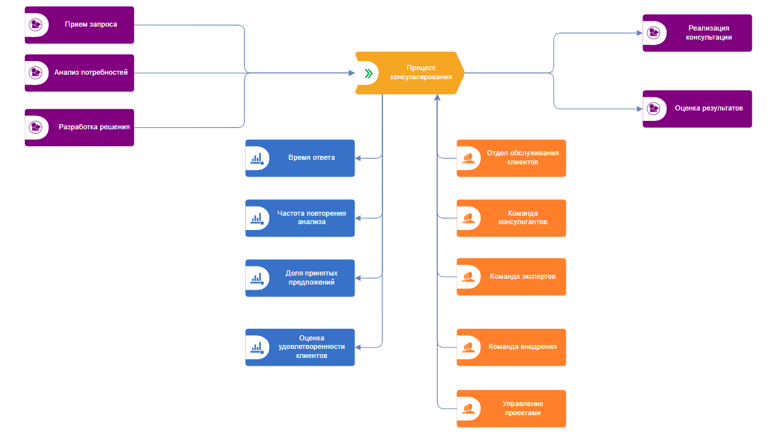

Схема выше описывает процесс профессионального финансового консультирования, разделенный на четкие этапы с участием различных специализированных подразделений. Процесс начинается с получения запроса от клиента через службу поддержки, затем передается команде консультантов и специалистов для глубокого анализа и разработки решения. Важные показатели, такие как время отклика, процент принятых предложений и уровень удовлетворенности клиентов, отслеживаются на протяжении всего процесса для обеспечения качества обслуживания. Последний этап принадлежит команде внедрения и управления проектом, которая отвечает за реализацию решения и измерение реальной эффективности.

Изображение выглядит как текст, снимок экрана, диаграмма, дизайн

Содержимое, созданное искусственным интеллектом, может быть неверным.

Схема выше представляет собой всеобъемлющую стратегию, направленную на повышение эффективности работы и качества услуг компании по финансовому консультированию. Основное внимание в плане сосредоточено на трех ключевых факторах: рост доходов, улучшение бизнес-процессов и развитие потенциала команды, все из которых нацелены на предоставление оптимальных финансовых решений для клиентов.

Изображение выглядит как текст, снимок экрана, Шрифт, дизайн

Содержимое, созданное искусственным интеллектом, может быть неверным.

Схема выше представляет собой всесторонний стратегический анализ, сочетающий модель SWOT и основные процессы консультирования компании в Москве. С девизом "Эффективные решения для каждого клиента" эта компания сосредоточена на предоставлении высококачественных консультационных услуг, поддерживаемых современными технологиями и стандартизированными рабочими процессами.

Анализ SWOT показывает, что среди выдающихся сильных сторон компании можно выделить гибкость в адаптации к требованиям клиентов, оптимизированный процесс консультирования по скорости и эффективности, а также современную систему CRM, которая помогает эффективно управлять клиентами. Однако компания также сталкивается с рядом вызовов, таких как зависимость от высококвалифицированных специалистов, несовершенная синхронизация системы CRM и сложности в поддержании долгосрочных отношений с клиентами.

Изображение выглядит как текст, диаграмма, снимок экрана, План

Содержимое, созданное искусственным интеллектом, может быть неверным.

Ниже приведен подробный процесс, основанный на предоставленной схеме, описывающий рабочий поток от первого этапа до последних, применительно к компании по финансовому консультированию:

* 1. Процесс начинается с отдела аналитики, где запросы от клиентов (например, оптимизация личных финансов) принимаются и классифицируются. Этот отдел несет ответственность за сбор начальных данных от клиента.
  2. Далее измеряется время отклика клиента или внутренней системы для оценки начальной эффективности. Например, фиксируется время от получения запроса до первого ответа (может составлять 24 часа).
  3. На основе измерений процесс переходит к оптимизации скорости обработки документов, обеспечивая быстрое и точное создание финансовых отчетов или контрактов с использованием инструментов автоматизации.
  4. Создается единый портал входа, позволяющий клиентам и сотрудникам получать доступ к системе управления проектами, где централизуется вся информация о клиенте, например, данные об аккаунте и история транзакций.
  5. Инструменты анализа, такие как Power BI и Table, настраиваются и используются для анализа финансовых данных клиента, например, анализа тенденций расходов или эффективности инвестиций, предоставляя визуальные отчеты.
  6. Менеджер проекта принимает результаты анализа и отвечает за координацию, распределение задач между подразделениями, например, разработку конкретного инвестиционного плана для клиента.
  7. IT-специалист поддерживает внедрение технических решений, таких как интеграция системы CRM или обслуживание аналитических инструментов, обеспечивая бесперебойную работу во время реализации.
  8. Данные вводятся и управляются в Google Sheets для детального отслеживания, например, таблиц бюджета или графика платежей, что позволяет легко делиться ими с клиентом и командой.
  9. Составляются контракты на оказание услуг и условия соглашения об уровне обслуживания (SLA), включая обязательства по времени отклика (например, 48 часов) и ожидаемой эффективности (увеличение прибыли на 5%).
  10. BI-дашборд используется для мониторинга производительности проекта в реальном времени, позволяя команде и клиенту просматривать ключевые показатели, такие как прибыль или расходы.
  11. Внедряется чат-бот с искусственным интеллектом для круглосуточной поддержки клиентов, отвечающий на базовые вопросы о ходе проекта или предоставляющий финансовую информацию без ручного вмешательства.
  12. В завершение все данные и взаимодействия сохраняются в системе CRM для управления отношениями с клиентами, что помогает в долгосрочном отслеживании и поддержке будущих проектов.

Изображение выглядит как снимок экрана, текст, Красочность, дизайн

Содержимое, созданное искусственным интеллектом, может быть неверным.

### **Этапы управления проектом в сфере финансового консалтинга (начальная фаза)**

1. **Поступление клиентского запроса:** Клиент инициирует обращение с целью получения консультации. Специалисты клиентского отдела регистрируют обращение и вносят основные данные в систему.
2. **Формирование клиентского профиля в CRM**: Информация о клиенте структурируется и вводится в CRM-систему. Запрос классифицируется и сохраняется для дальнейшего сопровождения и анализа.
3. **Назначение ответственного менеджера**: В зависимости от характера запроса определяется менеджер проекта либо инициатива передаётся аналитическому подразделению для дальнейшей проработки.
4. **Изучение потребностей клиента**: Аналитическая команда проводит углублённую диагностику исходной информации, определяя ключевые задачи и объем предстоящей работы.
5. **Разработка проектного предложения и плана**: Формируется консультационное предложение с чётко обозначенными целями, методами реализации и сроками. Готовится пошаговый план выполнения проекта.
6. **Передача предложения клиенту**: Документ обсуждается с клиентом, при необходимости вносятся корректировки. После согласования утверждаются финальные условия и объём работ.
7. **Комплектация проектной команды**: Формируется команда специалистов, компетенции которых соответствуют требованиям проекта. Происходит распределение ролей и зон ответственности.
8. **Реализация проекта:** Работы осуществляются в соответствии с утверждённым планом. Проводится регулярный контроль сроков, качества и выполнения задач.
9. **Анализ результатов и подведение итогов**: Завершается проверкой корректности выполнения этапов проекта. Готовится итоговый отчёт, отражающий достигнутые результаты.
10. **Передача отчёта и выставление счёта клиенту:** Клиенту предоставляется итоговый документ и счёт на оплату. При необходимости объясняются детали и предоставляются разъяснения.
11. **Подтверждение оплаты**: После осуществления оплаты клиентом финансовый отдел фиксирует транзакцию и хранит соответствующую документацию.
12. **Завершение и последующее сопровождение**: Специалисты по работе с клиентами продолжают взаимодействие при необходимости дополнительной поддержки. Собираются отзывы для повышения качества будущих проектов.

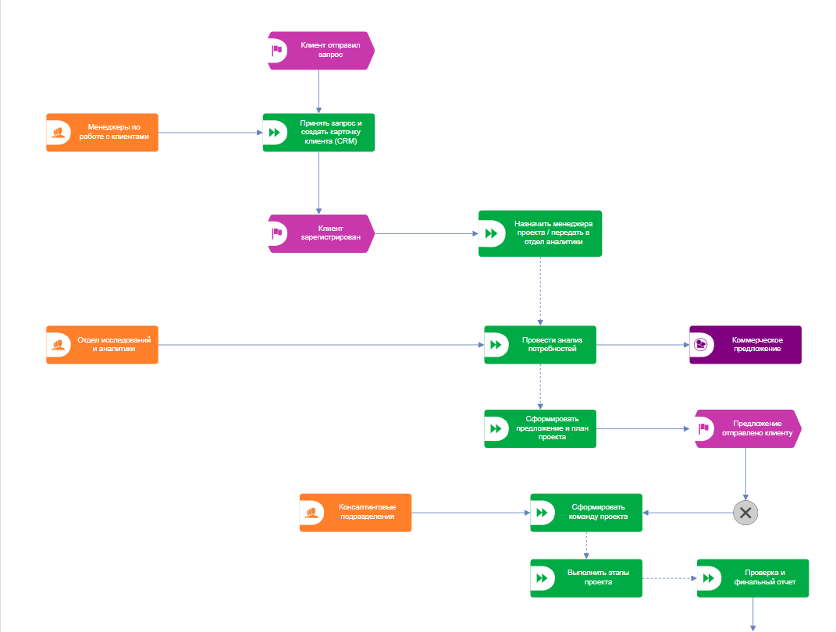

Данный процесс представляет собой стандартный процесс управления проектами, проиллюстрированный схемой рабочего потока, применяемый в компаниях, предоставляющих услуги, таких как консультирование в области финансов в данном случае.(TO-BE)

1. Менеджеры по работе с клиентами (Привлечение и работа с клиентами)
   * Это начальный этап, на котором команда продаж или сотрудники по работе с клиентами компании активно связываются с потенциальными клиентами через электронную почту, телефон или личные встречи. Например, финансовый консультант может организовать семинар для привлечения частных лиц или предприятий, заинтересованных в управлении активами. Цель — предварительное понимание потребностей, установление доверия и приглашение клиента к более глубокому обсуждению.
2. Клиент запрос (Запрос клиента)
   * На этом этапе клиент предоставляет подробную информацию о своих потребностях, например, оптимизация денежных потоков, планирование пенсии или инвестиции на фондовом рынке. Процесс может включать личное интервью или отправку анкеты для сбора данных, таких как доходы, расходы и финансовые цели на короткий или длительный срок.
3. Создать карточку клиента (CRM) (Создание профиля клиента в CRM)
   * Информация о клиенте (имя, номер телефона, email, сфера деятельности, конкретные запросы) вносится в систему управления отношениями с клиентами (CRM), такую как Salesforce или HubSpot. Эта система помогает отслеживать историю взаимодействия, управлять процессом и гарантировать, что важная информация не будет упущена, создавая основу для следующих этапов.
4. Клиент заархивирован (Клиент архивирован)
   * После внесения в CRM профиль клиента безопасно сохраняется в базе данных, где ему могут быть присвоены статусы (например, "Ожидает обработки" или "Завершен"), чтобы облегчить доступ к нему при необходимости, особенно если клиент вернется с новым запросом.
5. Назначить менеджера проекта (Назначение менеджера проекта)
   * Назначается менеджер проекта, например, финансовый эксперт с 5-летним опытом, который будет нести основную ответственность. Этот человек будет координировать работу с клиентом, распределять внутренние ресурсы и контролировать весь процесс от начала до конца.
6. Провести передачу-отдел аналитики (Передача в аналитический отдел)
   * Запрос и информация о клиенте передаются от менеджера проекта в отдел финансового анализа. Процесс может включать внутреннюю встречу для передачи документов и уточнения объема работы, чтобы аналитическая команда четко понимала свои задачи.
7. Отдел аналитики и аналитика (Аналитический отдел и анализ)
   * Аналитическая команда использует инструменты, такие как Excel, финансовое программное обеспечение (QuickBooks) или рыночные данные, для детального анализа. Например, они могут оценить финансовые отчеты клиента, выявить избыточные расходы и проанализировать тенденции инвестиций, после чего представить предварительный отчет.
8. Провести прогнозность (Проведение прогноза)
   * На основе анализа команда прогнозирует возможные сценарии, например, увеличение прибыли на 10% при снижении расходов на 15% или потенциальная прибыль от инвестиций в акции в течение 12 месяцев. Прогнозы обычно поддерживаются финансовыми моделями или историческим анализом данных.
9. Коммерческое предложение (Коммерческое предложение)
   * Компания подготавливает официальный документ, включающий стоимость услуг (например, 3000 долларов США за консультацию в течение 3 месяцев), сроки выполнения (6 недель) и ожидаемые выгоды (увеличение прибыли, снижение задолженности). Документ оформляется профессионально и отправляется клиенту для рассмотрения.
10. Сформировать предложение и план проекта (Разработка предложения и плана проекта)
    * Создается детальный план, включающий этапы, такие как анализ (2 недели), разработка стратегии (1 неделя) и внедрение (3 месяца). План также определяет сроки, участников и потенциальные риски, требующие внимания.
11. Предложение отправлено клиенту (Предложение отправлено клиенту)
    * Предложение и план отправляются по электронной почте или передаются лично, вместе с приглашением на встречу для разъяснений. Например, может быть организована онлайн-встреча через Zoom для детального обсуждения.
12. Консультация подразделения (Консультация с подразделениями)
    * Привлекаются такие отделы, как юридический и бухгалтерский, для обеспечения соответствия предложения налоговым законам или местным финансовым регулированиям. Например, юридический отдел может проверить инвестиционный контракт, чтобы избежать правовых рисков.
13. Сформировать команду проекта (Сформирование проектной команды)
    * Создается команда, включающая финансового эксперта, аналитика данных и сотрудника поддержки клиентов. Каждому члену команды отводится четкая роль, например, финансовый эксперт разрабатывает стратегию, а сотрудник поддержки поддерживает связь с клиентом.
14. Выполнить этапы проекта (Выполнение этапов проекта)
    * Команда приступает к выполнению каждого этапа, например, переговорам с банком о реструктуризации долга, проведению инвестиционных операций или поддержке клиента в отслеживании прогресса. Каждый шаг фиксируется для обеспечения прозрачности.
15. Проработка и финальный отчет (Доработка и финальный отчет)
    * Проект завершается после достижения цели, например, увеличения прибыли клиента на 12%. Финальный отчет включает данные, анализ эффективности и рекомендации на будущее, представленные в профессиональном формате PDF и, при необходимости, лично.

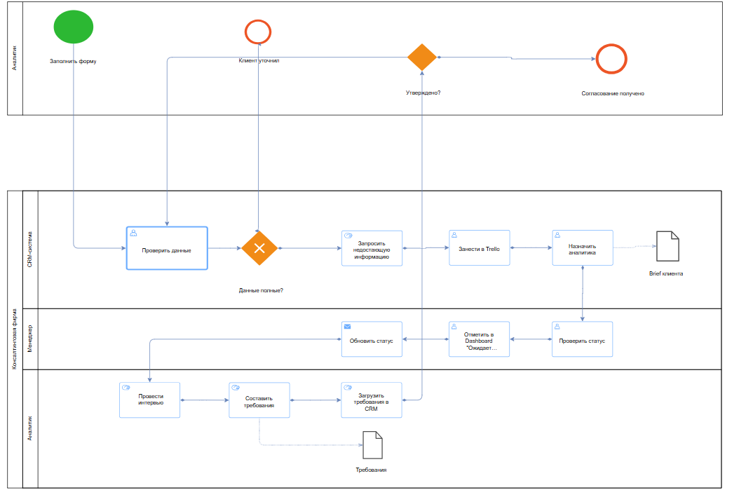

Диаграмма BPMN приведённая выше, представляет собой детализированную модель процесса, характерного для компании, предоставляющей финансовые консультационные услуги. Визуализация разделена на функциональные зоны, каждая из которых отражает ответственность соответствующих подразделений.

Области ответственности:

* Аналитика: Отвечает за сбор, обработку и интерпретацию данных.
* Менеджмент: Управляет координацией процесса и принятием решений.
* Консультационная команда: Выполняет основную работу по разработке и реализации решений.
* Продукт / Требования: Формирует итоговые результаты, отражающие потребности клиента.

#### **Основные этапы бизнес-процесса:**

1. **Выявление проблемы:** Клиент сталкивается с трудностями, такими как снижение стабильности денежных потоков, и инициирует поиск решений.
2. **Уточнение информации:** Предоставляются дополнительные данные — финансовые показатели, цели, бюджеты — через электронные средства связи.
3. **Принятие решения:** Проводится оценка целесообразности и рентабельности обращения. Запрос либо одобряется, либо отклоняется.
4. **Создание клиентского профиля:** В случае одобрения формируется расширенный профиль клиента с учётом финансовой истории и индивидуальных характеристик.
5. **Получение данных менеджером:** Менеджер получает доступ к информации из профиля для планирования и контроля следующих шагов.
6. **Назначение руководителя проекта:** Определяется ответственный менеджер, который будет сопровождать реализацию проекта на всех этапах.
7. **Обновление статуса:** Обновляется текущий статус проекта в системе управления (например, «В ожидании», «На рассмотрении»).
8. **Создание Trello-доски:** Открывается рабочая доска Trello для визуального контроля задач и координации между участниками.
9. **Распределение задач:** Задачи делегируются членам команды в зависимости от специализации (анализ, планирование и т.д.).
10. **Формирование клиентского брифа:** Подготавливается краткое описание запроса, в котором фиксируются цели, объем и ожидания клиента.
11. **Дополнительное обновление статуса:** В системе фиксируется новый этап (например, «Подготовка к консультации»).
12. **Фиксация в Dashboard:** Промежуточные результаты отображаются в дашборде для оценки прогресса и повышения прозрачности.
13. **Предложение дальнейшего статуса:** На основе достигнутых результатов команда предлагает следующий логический шаг — переход к реализации или доработке.
14. **Проведение интервью:** С клиентом проводится дополнительная встреча или созвон для уточнения деталей запроса.
15. **Обновление клиентского профиля:** На основе интервью профиль клиента дополняется или пересоздаётся для обеспечения точности.
16. **Синхронизация с CRM:** Все актуальные данные интегрируются в CRM-систему для дальнейшего хранения и использования.
17. **Определение требований:** Сформулированы финальные требования к решению (например, структура инвестиционного отчета).
18. **Подтверждение требований:** Финальные ожидания ещё раз сверяются с клиентом во избежание недопонимания.
19. **Финальное согласование:** Клиент утверждает подготовленные решения или проектный результат — процесс считается завершённым.